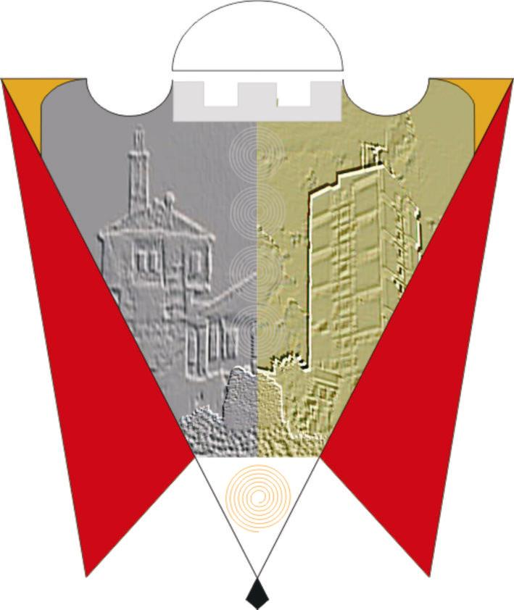

REPUBLIKA E KOSOVËS
REPUBLIKA KOSOVA/REPUBLIC OF KOSOVO

KOMUNA E GJILANIT
OPŠTINA GNJILANE/MUNICIPAL GJILAN/GILAN BELEDIYESI

________________________________________________________________________
Adresa:rr.”Adem Jashari” pn, kk.gjilani-komuna.org; e-mail:zip_gjilan@hotmail.com,tel.0280 320 781, 320 782, 321 482, 321 486

PROJEKT- PROPOZIMI I BUXHETIT
PËR VITIN FISKAL 2019
DHE
VLERSIMET E HERSHME PËR VITET 2020-2021

SHTATOR 2018

PROJEKT- PROPOZIMI I BUXHETIT
PËR VITIN FISKAL 2019

Buxheti i përgjithshëm i planifikuar i Komunës së Gjilanit për vitin fiskal 2019, është planifikuar sipas Qarkorës Buxhetore 2019/01 dhe 2019/02 për Komuna, në kufijtë buxhetor në shumë prej 25.508.785,00 €

Burimet financiare të Buxhetit të Komunës janë nga:
- Granti i BKK-së në shumë prej 21.042.901,00 € dhe
- Të hyrat vetanake që për këtë vit planifikohen të jenë 4.465.884,00 € .

Buxhet i planifikuar do të shpenzohet në këto kategori ekonomike :
- Paga 15.436.123,00 € me 60,51% nga buxheti i përgjithshëm
- Mallra dhe shërbime 3.710.000,00€ me 14,54% nga buxheti i përgjithshëm
- Shpenzime komunale 671.500,00 € me 2,63% nga buxheti i përgjithshëm
- Subvencione 608.934,00€ me 2,39% nga buxheti i përgjithshëm
- Shpenzime kapitale 5.082.228,00 € me 19,92% nga buxheti i përgjithshëm

PROJEKT- PROPOZIMI I BUXHETIT TË ADMINISTRATËS KOMUNALE

Buxheti i Administratë Komunale për vitin 2019 është planifikuar në shumë prej
8.904.022,00 € (duke mos përfshirë Drejtorinë e Arsimit dhe Shëndetësisë)

Buxheti i planifikuar i Administratës Komunale do të shpenzohet në kategori ekonomike:
- Paga të SHCK dhe mëditje të Këshilltarëve Komunal në shumë prej 2.242.588,00€ me 25.19% nga buxheti Administratës komunale,
- Mallra dhe shërbime në shumë prej 1.560.000,00 € me 17,52% nga buxheti i Administratës komunale,
- Shpenzime komunale në shumë prej 372.500,00 € me 4.18% nga buxheti i Administratës komunale,
- Subvencione në shumë prej 398.934,00 € me 4,48% nga buxheti i Administratës komunale
- Shpenzime kapitale në shumë prej 4.330.000,00€ me 48.63% nga buxheti i Administratës komunale,

PROJEKT- PROPOZIMI I BUXHETIT TË SHËNDETËSISË

Buxheti i Shëndetësisë për vitin 2019 është planifikuar në shumë prej 3.306.274,00 €, i financuar nga:
- Granti i Shëndetsisë në shumë prej 2.921.767,00 €,
- Nga participimet në shëndetësi në shumë prej 120.000,00 € si dhe
- Nga HVK dhe granti i përgjithshëm në shumë prej 264.507,00 €

Ky buxhet i planifikuar do të shpenzohet në kategori ekonomike :
- Paga 2.162.046,00 € me 65,39% nga buxheti i Shëndetsisë
- Mallra dhe shërbime 610.000,00 € me 18.45% nga buxheti i Shëndetsisë
- Shpenzime komunale 82.000,00 € me 2,48% nga buxheti i Shëndetsisë
- Subvencion 150.000,00€ me 4,54% nga buxheti i Shëndetsisë
- Shpenzime kapitale 302.228,00 € me 9,14% nga buxheti i Shëndetsisë

PROJEKT- PROPOZIMI I BUXHETIT TË ARSIMIT

Buxheti për Arsim për vitin 2019 është planifikuar në shumë prej 13.298.489,00 € i financuar nga:
- Granti i Arsimit në shumë prej 9.828.244,00 €,
- Nga të hyrat e shkollave të mesme, participimet në çerdhet e fëmijëve dhe konvikti në shumë prej 260.000,00€
- Nga HVK dhe granti i përgjithshëm në shumë prej 3.210.245,00€

Ky buxhet i planifikuar do të shpenzohet në kategori ekonomike :
- Paga 11.031.489,00 € me 82,95% nga buxheti i arsimit;
- Mallra dhe shërbime 1.540.000,00 € me 11,58% nga buxheti i Arsimit ;
- Shpenzime komunale 217.000,00 € me 1.63% nga buxheti i Arsimit ;
- Subvencione 60.000,00 € me 0,45% nga buxheti i Arsimit;
- Shpenzime kapitale 450.000,00 € me 3.38% nga buxheti i Arsimit;

Organizatat Buxhetore

PROJEKT-BUXHETI I ADMINISTRATËS KOMUNALE 34,91%

PROJEKT-BUXHETI I SHËNDETËSISË 12,96% PROJEKT-BUXHETI I ARSIMIT 52.13%

Gjilan Kryetari i Komunës
Shtator 2018 Lutfi HAZIRI
3

